MRA – Monitora Recepção de Arquivos

Visão Geral do Sistema
O MRA (Monitora Recepção de Arquivos) é um sistema desenvolvido para realizar o monitoramento, processamento e disponibilização de arquivos recebidos de forma externa contendo dados bancários de empresas. Atualmente, o sistema opera com duas empresas integradas: UCard e FammanCard.

Plataforma Web – Telas do Sistema

Tela: Início
A tela inicial apresenta atalhos rápidos para Arquivos Recebidos e Dashboards de Status.
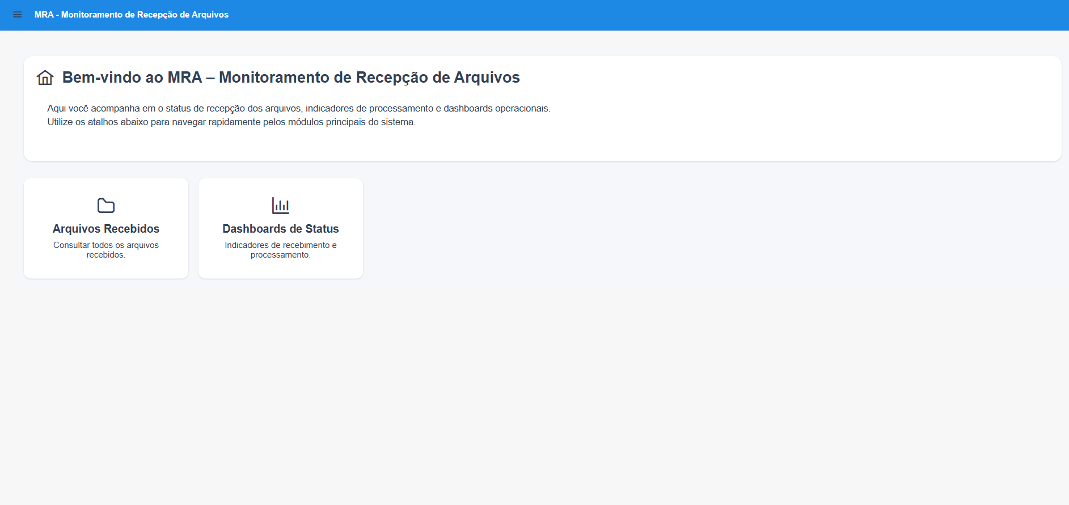

Tela: Lista de Arquivos
A tela de lista de arquivos é dividida em duas abas: Recepcionados e Não Recepcionados. Nesta visualização, são exibidas informações detalhadas sobre cada arquivo.
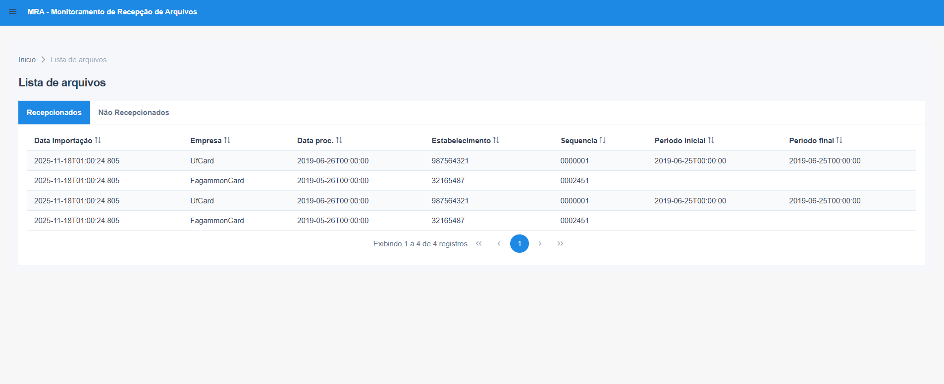

Tela: Dashboard de Resumo Status
O dashboard apresenta um gráfico com o resumo de status dos arquivos processados, mostrando a proporção entre Recepcionados e Não Recepcionados.
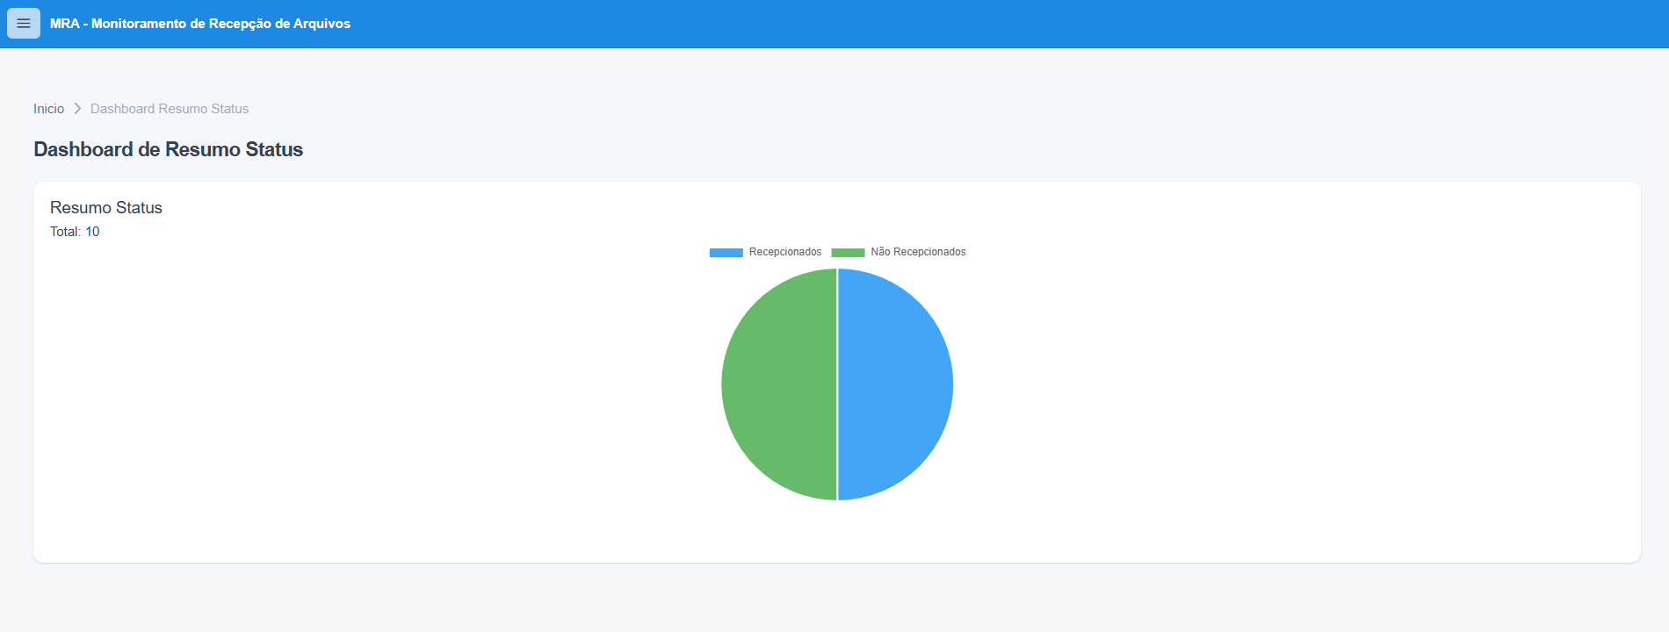

Conclusão
O MRA oferece uma experiência clara e objetiva para acompanhamento de recepções de arquivos, centralizando indicadores, listagens e dados operacionais.

